**: ميّز بين التصرفات السليمة و غير السليمة فيما يلي :**

|  |
| --- |
| **المدرسة: السنة الدراسية :2024/2025** |
| **القسم : الثالثة إبتدائي –ب- اللقب و الاسم:................................** |
| **اختبار الفصل الثاني في مادة التربية التشكيلية** |

**رافقت والدك إلى محل بيع الأثاث و هناك شاهدت لوحات فنية مزخرفة بزخرفات متنوعة**

**زادت من جمالها**

**الوضعية 1 : ضع تحت كل صورة الزخرفة المناسبة لها : نباتية ، خطية، هندسية ، حيوانية**

|  |  |  |  |
| --- | --- | --- | --- |
| **C:\Users\intel\Desktop\Nouveau dossier (2)\9b3aa8ed2119897ecf9507cf3a079bd6.jpg** | **C:\Users\intel\Desktop\Nouveau dossier (2)\114bf36a35ae3f39be4cff3e8d0ceed9.jpg** | **C:\Users\intel\Desktop\Nouveau dossier (2)\69d60f4044cfd0e8ca3d34643c7b8c88.jpg** | **C:\Users\intel\Desktop\Nouveau dossier (2)\216188debabc1fc9cf956d269999855e.jpg** |
| **زخرفة...................** | **زخرفة...................** | **زخرفة...................** | **زخرفة...................** |

**الوضعية 2 : وأنت تتأمل إحدى اللوحات لاحظت تناسق أشكالها و ألوانها فتذكرت أنك درست بعض قواعد الزخرفة، اذكرها**

**-......................................................**

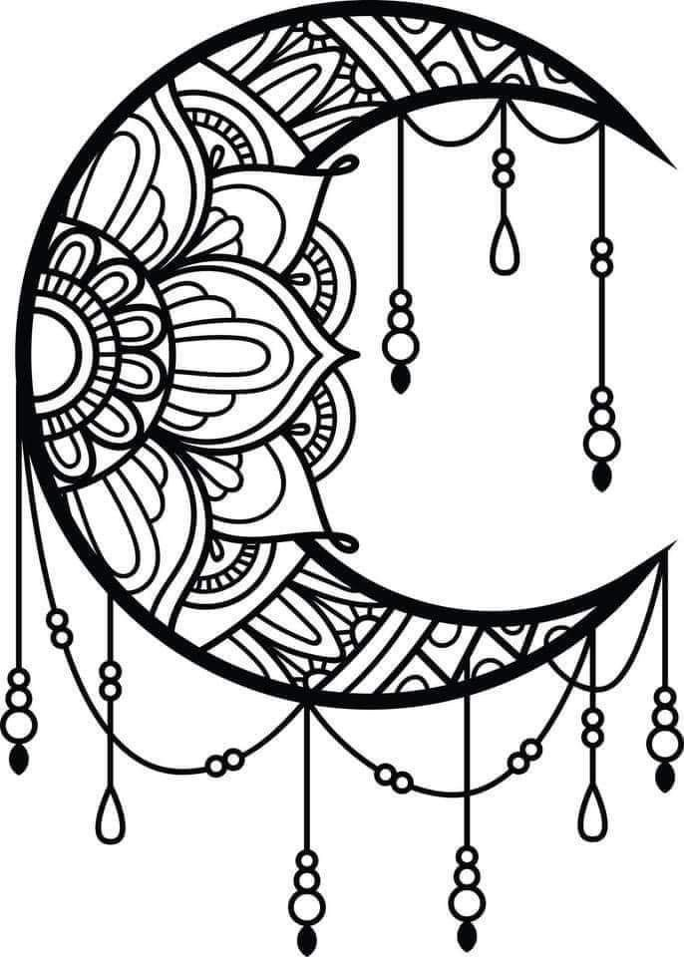**-......................................................**

**-.....................................................**

**الوضعية الإدماجية:**

طلبت منك المعلمة تلوين الرسم التالي

مطبقا إحدى قواعد الزخرفة مستعملا الألوان المناسبة

بالتوفيق

**صفحة معيني في التعليم الابتدائي**